計畫書撰寫說明及計畫書格式

- 請以A4規格紙張直式橫書（由左至右），並由目錄頁起編頁碼。
- 表格長度如不敷使用時，請自行調整。
- 各項資料應注意前後一致，按實編列或填註。
- 金額請以（新台幣）千元為單位，小數點下4捨5入計算。
- 若同一公司申請多款無人機型，僅需提交一份計畫書，並於封面頁註明申請之各機型名稱。
- 申請時須列印15本計畫書，以利委員審查。

軍用商規無人機
系統整合主導廠商遴選計畫書

(無人機機型名稱1)
(無人機機型名稱2)
請自行增列

公司名稱：(申請公司全名)
中 華 民 國 年 月 日

計畫書摘要表
 | 欲開發機型名稱 |  |  | □艦載監偵無人機  □陸用監偵無人機  □目獲型無人機  □監偵型無人機  □微型無人機
 | 公司名稱 |  |  |  |  |  | 通訊地址
 | 主導廠商負責人 |  |  | 姓名 |  | 電話 |  | () |  | 傳真 | ()
 |  |  |  | 職稱 |  | 電子信箱
 | 協同廠商負責人 |  |  | 姓名 |  | 電話
 |  |  |  | 職稱 |  | 電子信箱
 | 聯絡人 |  |  | 姓名 |  | 電話 |  | () |  | 傳真 | ()
 |  |  |  | 職稱 |  | 電子信箱
一、 |  |  | 公司簡介（如為多家業者聯合申請，均應分別填列）
 |  |  | (一)公司名稱：
 |  |  | (二)創立日期：
 |  |  | (三)負責人：
 |  |  | (四)主要營業項目：
二、 |  |  | 產品開發與技術說明
三、 |  |  | 計畫執行優勢
四、 |  |  | 預期效益(質化效益與量化效益)
六、 |  | 關鍵字：（請至少列出三項）
填表說明：
- 請使用12點字撰寫本表。
- 本表如不敷使用，請自行依格式調整使用
計畫書目錄
壹、公司治理 頁碼
一、基本資料 .○○
二、公司組織架構 ○○
三、經營理念與營造友善職場環境之規劃 ○○
貳、產品開發與技術能量建置說明
一、產品開發與技術說明 ○○
二、營運規劃說明 ○○
三、預期效益說明 ○○
四、履約能力相關證明 .○○
五、風險評估與因應對策 .○○
六、研發規劃與執行時程 .○○
參、研發團隊說明
一、主導廠商負責人資歷說明 ○○
二、參與人力統計 ○○
三、參與研發人員簡歷表 ○○
肆、附件
附件一、公司近3年財務狀況(為必要附件)
附件二、合作意向書
附件三、非中資或非中資公司持股切結書(為必要附件)
附件四、保密協議書(為必要附件)
壹、公司治理（如為多家業者聯合申請，各公司均應分別填列）
一、基本資料
(一) 公司簡介
1.創立日期： 年 月
2. 年實收資本額： 千元
3.負責人：
4.上市上櫃狀況：□上市 □上櫃 □公開發行 □非公開發行
(二) 主要股東及持股比例
主要股東 | 持有股份 | 持股比例
合 計
(三) 經營狀況：說明公司主要經營之產品項目、銷售業績及市場占有率
金額單位：千元
公司主要  產品項目 | 民國 XX 年 |  |  | 民國 XX 年 |  |  | 民國 XX 年
 | 產量 | 銷售額 | 市 場  占有率 | 產量 | 銷售額 | 市 場  占有率 | 產量 | 銷售額 | 市 場  占有率
合 計
營業額(A)
研發費用(B)
(B)/(A)%
註:1.市場占有率係指全球市場，若低於0.1%免填。
2.請將年度由近至遠，並自左向右序列。
(四) 產品銷售方式
1.銷售模式（如透過代理商、直銷、虛擬店面...）
2.銷售據點及分布、主要客戶
二、公司組織架構
(一) 全公司組織圖

(二) 全公司人力分析
職 別 | 博士 | 碩士 | 學士 | 專科 | 其他 | 合計 | 比例
管理人員 |  |  |  |  |  |  | %
研發人員 |  |  |  |  |  |  | %
工程人員 |  |  |  |  |  |  | %
行銷人員 |  |  |  |  |  |  | %
其 他 |  |  |  |  |  |  | %
合 計 |  |  |  |  |  |  | 100%
男性人數
女性人數
(三) 研發部門人力說明
1.研發部門組織圖

2.研發部門人員學歷說明
本業年資 | 博 士 | 碩 士 | 學 士 | 專 科 | 其 他 | 合 計 | 比例
2年以下 |  |  |  |  |  |  | %
3 ~ 5年 |  |  |  |  |  |  | %
6 ~10年 |  |  |  |  |  |  | %
10年以上 |  |  |  |  |  |  | %
合 計 |  |  |  |  |  |  | 100%
(四) 研發成果、獲得獎項、專利、發表論文明細
研發成果/獲獎/專利/論文名稱 | 獲得時間 | 編號 | 說明
三、經營理念與營造友善職場環境之規劃
(一)公司經營理念
(二)營造友善職場環境之規劃
1.公司兩性平權政策及友善家庭之職場環境措施
為鼓勵企業主重視兩性平權及友善家庭職場環境，請說明公司相關政策，如：建立性別意識並考慮性別敏感度、鼓勵女性充分參與決策過程、照顧不同性別或弱勢處境者..等。營造友善家庭職場環境之相關措施，如：
- 工作相關措施：彈性工時、彈性工作地點等。
- 家庭相關措施：陪產假、托兒及托老照顧、家庭照顧假等。
- 員工福利相關及友善措施：家庭保險、緊急財政措施、員工子女獎學金等。
- 工作以外的家庭友善措施：年終旅遊、特別家庭日、社交聚會等。
2.公司對於「企業加薪/留才」或「建立專業認同獎勵」之具體作法。(提升企業內部員工待遇，或對於員工申請／獲得專利發明，有規劃獎勵措施者（如加薪），於審查時可考量予以優先補助）。
貳、產品開發與技術能量建置說明
一、產品開發與技術說明
(一)公司專業技術能量(請說明公司產製或維修技術、物料管理、資安系統、品質系統、實績等)

(二)產品規格(說明各機型產品細部規格及自製比率等)

(三)關鍵技術開發規劃(應具體提出欲開發機型之關鍵技術與開發規劃等)

(四)計畫研發架構說明
(五)產品研發說明(依計畫研發架構逐項說明實施方式)

二、營運規劃說明
(一) 研發成本預估
1.研發成本結構分析(如：人事費、研發費、材料費、無形資產引進等)

(二)營運規劃策略(應具體提出欲開發機型未來量產與營運規劃策略)
1.產品策略（請說明產品之定價、數量、功能及售後服務等規劃）

2.通路策略（請說明通路之管道、地點、合作等）

3.推廣策略（請說明推廣方式如廣告、促銷、公關等）

三、預期效益說明
(一)計畫整體執行效益(如：供應鏈建置、技術引進、授權認證、預估產值、帶動直接或間接投資)

(二)量化效益

(三)質化效益

- 對公司之影響：如研發能量建立、研發人員質∕量提升、研發制度建立、跨高科技領域、技術升級、國際化或企業轉型、銷售或市占提昇、品牌建立或毛利增加等。
- 對國內產業發展之影響及關聯性：如建立產業創新經營模式、替代進口值、提升出口產值、出口市場多元化、提升上下游產業技術等。
- 促成社會國家之影響（社會國家效益）：生態環境保護及污染防治、公安衛生防護等。
四、履約能力相關證明(應提供製造、供應或承做能力證明等)

五、風險評估與因應對策
(一)風險與對策

(二)智慧財產權說明與布局

六、研發規劃與執行時程
月份  進 度  工作項目 | 112年度
 | 第一季 |  |  | 第二季 |  |  | 第三季
 | 1月 | 2月 | 3月 | 4月 | 5月 | 6月 | 7月
A.ＸＸ分項
1.工作項目
2.工作項目
3.工作項目
B.ＸＸ分項
1.工作項目
2.工作項目
C.ＸＸ分項
1.工作項目
2.工作項目
進度百分比％ | ％ |  |  | ％ |  |  | ％
註:本表如不敷使用，請自行依格式調整使用。
參、研發團隊說明
一、主導廠商負責人資歷說明
姓名 |  | 性別 | □ 男 □ 女 |  | 電話
職稱 |  |  |  |  | 產業領域
重要成就
學歷 | 學校(大專以上) |  |  | 時間 | 學位 |  | 科系
 |  |  |  | YY/MM
經歷 | 公司名稱 |  |  | 時間 | 部門 |  | 職稱
 |  |  |  | YY/MM
參與計畫 | 計畫名稱 |  |  | 時間 | 公司 |  | 主要任務
 |  |  |  | YY/MM

二、參與人力統計
(一)學歷分析說明
單位：人
   公司名稱 | 計畫人力
 | 學歷 |  |  |  | 性別 |  | 平均年資 | 待聘人數
 | 博士 | 碩士 | 學士 | 專科(含)以下 | 男性 | 女性
○○公司
總計
註:學歷人力合計應等於性別加上待聘人數合計。

(二)參與部門人力統計
單位：人／百分比
公司名稱 | 管理部 | 研發部 | 工程部 | 行銷企劃部 | 其他 | 合計
○○公司
總計 | ○○人／  ○○% | ○○人／  ○○% | ○○人／  ○○% | ○○人／  ○○% | ○○人／  ○○% | ○○人／  100%

三、參與研發人員簡歷表
 | 編號 | 姓名 | 部門 | 職稱 | 最高學歷  (學校系所) | 主要經歷 | 本業年資
一般人力 | 1 | XXX  (負責人)
 | 2
 | 3
 | 4
 | 5
 | 6

肆、附件
附件一、企業近3年財務狀況
1.簡明資產負債表（請填寫營利事業所得稅結算申報書之資產負債表金額）

金額單位:千元
年 度  項 目 | 資產負債表欄位編號 | 最 近 3 年 度 財 務 資 料
 |  | 民國 年 | 民國 年 | 民國 年
流動資產 | 1100
基金及投資 | 1600
固定資產 | 1400
無形資產 | 1510
其他資產 | 1900
資產總額 | 1000
流動負債 | 2100
長期負債 | 2200
其他負債 | 2900
負債總額 | 2000
資本(實收) | 3100
資本公積 | 3300
保留盈餘 | 3400
其他 | 3500
減庫藏股 | 3600
淨值總額 | 3000
註:請將年度由近至遠，並自左向右序列。
2.簡明損益表（請填寫營利事業所得稅結算申報書之損益及稅額計算表中帳載結算金額）
年 度  項 目 | 損益及稅額計算表欄位編號 | 最 近 3 年 度 財 務 資 料
 |  | 民國 年 | 民國 年 | 民國 年
營業收入淨額 | 04
營業成本 | 05
營業毛利 | 06
營業費用及損失總額 | 08
營業淨利 | 33
非營業收入總額 | 34
非營業損失及費用總額 | 45
全年所得額 | 53
每股盈餘(EPS)

金額單位:千元
註:請將年度由近至遠，並自左向右序列。

3.企業增資計畫(若無則免填)
附件二、合作意向書
附件三、非中資或非中資公司持股切結書
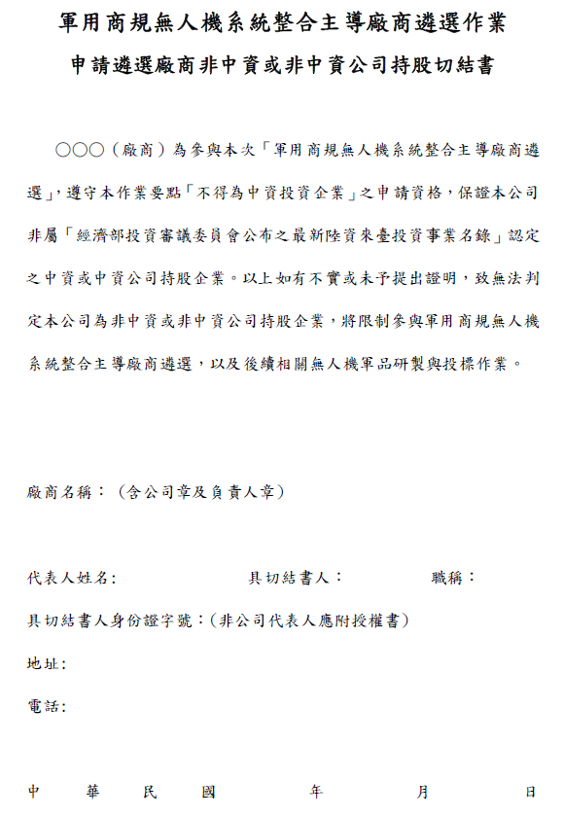
附件四、保密切結書
